Муниципальное автономное дошкольное образовательное учреждение
детский сад общеразвивающего вида «Солнышко» с. Тербуны
Тербунского муниципального района Липецкой области

Стопотерапия- нетрадиционные техники в работе со старшими дошкольниками"

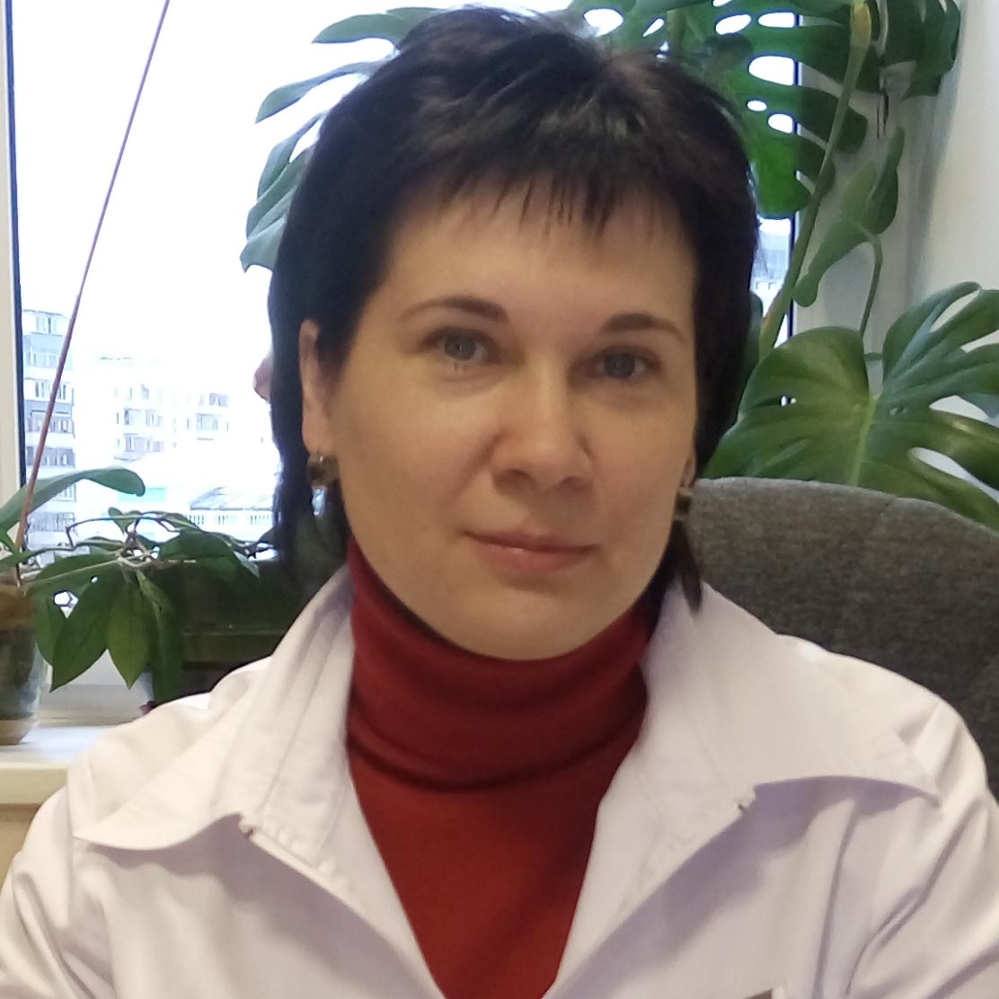 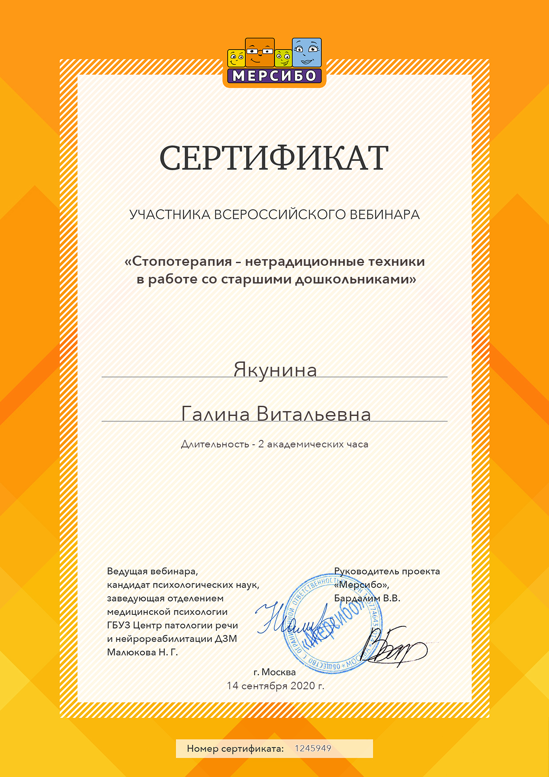 Нейропсихолог, медицинский психолог высшей категории, кандидат психологических наук, заведующая отделением медицинской психологии ГБУЗ Центр патологии речи и нейрореабилитации Департамента здравоохранения г. Москвы, член Российского Психологического Общества

Материал обобщила Якунина Г.В.

2020г
Стопотерапия – это доступный и очень эффективный метод разбудить скрытые резервы организма. До того, как люди изобрели обувь и это изобретение приобрело массовый характер, природа предоставляла босоногому человеку массу натуральных тренажеров для ног: мягкую траву, камешки, песок, щепки, снег, теплые и холодные источники воды, которые, воздействуя на биологически активные точки на ступнях, оказывали стимулирующий, закаливающий и повышающий иммунитет эффект на организм человека. Преимущество этого метода в том, что он очень прост в применении, доступен для любого возраста, экономичен, лоялен, не требует особых условий, а самое главное он обладает огромным оздоровительным потенциалом и имеет широкий спектр профилактики и коррекции различных отклонений в здоровье, его сохранения и укрепления.
Стопотерапия, стимуляция стоп – это простые и полезные упражнения для всей семьи, но особую ценность они несут малышам, так как не только укрепляют организм и его системы в целом, но и являются хорошей профилактикой плоскостопия и лечением достаточно сложных заболеваний опорно-двигательного аппарата. К тому же такие упражнения влияют на центры, которые отвечают за воздействия на активные точки, расположенные на стопах, хорошо потоптаться на «бабушкином» коврике – само вязанном ковре из грубых нитей. Если такого снаряда нет – сгодится покупной коврик с жёсткой щетиной или изготовленный из силикона. В дело пойдут деревянные массажёры с круглыми шипами и даже деревянная скалка, которой не просто полезно, но и весело раскатывать детские ступни.
На подошвы ног, как и на ладони рук проецируется все тело, они отражают состояние органов. Стопы представляют органы, расположенные в средней части тела, включая печень, желчный пузырь, селезенку, желудок, почки, мочевой пузырь.
Уже с древних времен особым вниманием традиционной медицины пользуется массаж стоп не только для профилактики заболеваний, но и для лечения и оздоровления организма. Стопы, как и все тело человека имеют огромное количество нервных рецепторов, скопление которых в определенных местах образуют так называемые биологически активные точки, которые в медицинской практике известны как рефлекторные, имеющие первичную связь с определенными органами и частями тела.
Отсутствие побочных нежелательных эффектов делает возможным применение массажных методов без ограничений. Как правило, массаж стоп проводится ежедневно или через день. С целью закаливания стоп и укрепления здоровья на занятиях, проводимых в помещении, дети занимаются босиком. Закаливание стоп способствует укреплению мышц, связок и суставов, стимулирует активные точки стопы, и является прекрасным средством профилактики заболеваний и укрепления здоровья. Для укрепления мышц стопы и голени используются различные тренажёры: ребристые и наклонные доски, скошенные поверхности, гимнастическая стенка, веревочные лестницы, обручи, мячи, скакалки, массажные коврики, гимнастические палки, гимнастические маты. Массаж определённых участков и точек на подошвах ступней обеспечивает благоприятный доступ жизненной энергии в любой участок тела. Такой массаж можно обеспечить путём хождения по дорожкам - массажёрам или так называемым «дорожкам здоровья».
Эти дорожки представляют собой коврики разной длины и ширины, плоские с различными следами и со специальным покрытием /игольчатым, ребристым, с жёстким ворсом и т. д./, а также коврики с различными предметами. К дорожкам здоровья так же относятся дорожки с мягким набивным материалом /вата, поролон, синтепон/. Хождение по дорожкам здоровья вызывает у детей большой интерес и радостные эмоции. Не прилагая особых усилий, ребёнок в непринуждённой, свободной форме выполняет самомассаж стоп, получая приятные ощущения, удовольствие, а его организм наполняется энергией, здоровьем.
В домашних условиях легко сделать простое приспособление для массажа ног. Лист фанеры, размером около 0,5м х 0,5м, с небольшими бортиками, будет служить прекрасным средством для массажа.
Начните с топтания босиком, с ходьбы, других упражнений на этом "стопо" тренажёре, насыпав в него обыкновенного сухого гороха. По мере привыкания и исчезновения болевых ощущений (наиболее острые боли в определённых точках стопы сигнализируют о нездоровых органах), убирайте горсть гороха – добавляйте горсть гравия. Когда всё заполнится гравием, его вы также "освойте", постепенно меняйте его на гальку, затем, аналогично на щебень.
Результаты не заставят себя долго ждать. Это дешёвое, доступное, практически, каждому как профилактическое и лечебное, так и общеукрепляющее организм средство.
Стопотерапия проводится с целью профилактики и лечения плоскостопия. В ходе занятия повышается выносливость стопы к нагрузкам, укрепляются мышцы, которые принимают активное участие в поддержании свода стопы, идет разработка голеностопного сустава, суставов пальцев ног, улучшается кровообращение, рефлекторное взаимодействие движений с центральной и периферической нервной системой, укрепляются нижние конечности.
Занятия «стопотерапией» детей проводятся 20-30 минут в зависимости от возраста под умеренной интенсивности детскую музыку. Дети сидят на стульчиках с оголенными ногами. В ходе занятия даются упражнения на разогревание конечностей в чередовании с другими упражнениями, используются элементы дыхательной, зрительной, пальчиковой, нетрадиционной гимнастики йоги, упражнения для формирования правильной осанки. Они используются как отвлекающие моменты для отдыха мышц голеней, стопы.
Все упражнения проводятся в игровой форме, по сюжету, подражанию зверей, для малышей с применением персонажа – игрушки. Педагог располагается напротив детей и выполняет роль ведущего, выполняя все одновременно на высоком эмоциональном уровне. Обязательно присутствие помощника, он поправляет каждого ребенка с целью: научить правильному технически выполнению упражнения, исправления неточностей, шероховатостей, достижения наибольшего эффекта (надавить сильнее, амплитуда, больше и т.д.) и наилучшей согласованности движений.
При условии «не навредить» и достижения наилучшего оздоровления и коррекции в патологии организма ребенка все упражнения надо чередовать с учетом исходного положения сидя-стоя. Так же важно давать задания на разработку мелкой моторики пальцев кисти и стопы (например, работа с туалетной бумагой).
Во время «стопотерапии» используется как традиционное, так и нетрадиционное оборудование: различные палочки, ребристые карандаши, шарики от погремушек, платочки, ленточки, колечки, «конфетки», туалетная бумага, косточки, мячи различной величины, имплекатор «Кузнецова», пуговицы, мешочки с песком, косточки, пробки, веревки, косички, ведра из-под майонеза, «султанчики», целлофановые мешочки, шишки, камешки, катушки, погремушки, веточки, крупы: горох, гречка, «ежики» самодельные из пластмассовых пробок, палки гимнастические, обручи, счетные палочки, ватные гигиенические палочки, маленькие мячи набивные и т.д.
В конце занятия дается оздоровительно-коррекционная игра (фронтально) и ходьба по оздоровительным дорожкам.
Если имеются зеркала в зале, то дети располагаются спиной к нему, для достижения концентрации внимания.
«Стопотерапия» проводится 2 раза в неделю в младшей группе и 3 раза – в старшей. На месяц берется и отрабатывается один комплекс. Упражнения в течении месяца меняются местами, усложняются, увеличиваются амплитуда и дозировка, техника выполнения доводится до совершенствования с одновременным чередованием применения различного оборудования и сюжета. Но основа – «стержень-костяк» комплекса данного в течении месяца должен быть сохранен – это тоже обязательное условие.
Только при соблюдении всех этих методических рекомендаций достигается наилучший результат – «эффект» в оздоровлении и коррекции патологии плоскостопия и одновременно других ортопедических заболеваний ребенка, всех систем и органов организма. Так как организм – это хорошо отлаженное природой единое целое. Даже если у ребенка проблемы со стопами, то обязательно наступят проблемы и со спиной и обратно. Поэтому специально-коррекционное занятие «стопотерапия» (как все уже заметили) проводит работу со всем организмом ребенка, делая акцент на нижние конечности. А в основе этого занятия с точки зрения физиологии заложено многократное раздражение нервных окончаний, по которым импульсы рефлекторно поступают на подкорку головного мозга, а та, в свою очередь, дает ответ, «бьет» на патологию в организме. Происходит саморегуляция и излечение с одновременным отложением информации на подкорке и ее автоматическом закреплении там.
Комплекс 1
- Одновременно разогревать стопы и ладони о ковер.
- Хлопки поочередно ладонями и стопами.
- «Зонтики» – закрыли, открыли одновременно руками и ногами – движения сжимать и разжимать пальцы.
- «Улитка» – ноги к себе согнуть в коленях – движения пальцами захватывающие – сгибание и разгибание обе стопы одновременно ползут по ковру с помощью пальцев.
- Поднимание и опускание пяток, носки на месте.
- «Шейк» – повороты одной, затем другой ногой, вправо-влево пяткой, носок на месте.
- «Шейк» – одновременно обеими ногами одноименно и разноименно.
- «Каратэ» – резкое выпрямление голени пяткой вперед-вверх, попеременно.
- Упражнения с лентами на палочках: ленточку собирать пальцами ног и пятки на месте, одной и другой ногой.
- Поймать ленточку пальцами ног и помахать одной и другой ногой.
- Катать руками палочку с лентами.
- Катать ногами палочку с лентами.
- «Велосипед» с зажатыми в пальцах палочками с лентами.
- «Ножницы» руками с палочками с лентами сверху вниз до ног и обратно снизу вверх.
- Упражнение «Чебурашка» – руки зажать в кулаки возле ушей – вдох, пальцы разжать, языком достать грудь – выдох.
- Игра «Огород»
В обруче лежат палочки - морковь, катушки - картофель, косточки – горох, бобы – ягоды. Дети топают ногами по ним – окучивают, затем пальцами ног, стоя за обручем, собирает каждый овощ себе в ведерке.
Комплекс 2
- Разогреть ладони. Хлопки ладонями. Разогреть уши. Пощипать уши. Разогреть стопы о ковер.
- «Молоточек» пятками.
- «Зайка прыгает» – пальцы одновременно прыгают.
- «Зайка лечит ножку» – ямкой стопы одной ногой гладим голень до колена другой ноги.
- «Яблочки» – круговые движения руками по коленям.
- Стопы на месте вместе, разводим колени, руки на коленях, соединяем лопатки, прогибаем грудь вперед.
- «Бабочка» – руки за голову, движения локтями вперед-назад.
- На выпрямленной вперед руке «конфета» – зажать сильно в кисти.
- Поймать ногой «конфету» за хвостик и поднять одной ногой и другой.
- Катать руками шарики от погремушек.
- Катать ногами шарики от погремушек.
- «Салют» – поймать шарик ногами и подкинуть как можно выше.
- «Мостик» – ноги поднять на пальцах, опора на руки – поднять корпус вверх.
Комплекс 3
- Одновременно разогревать стопы и ладони о ковер.
- Хлопки поочередно ладонями и стопами.
- «Зонтики» – закрыли, открыли одновременно руками и ногами – движения сжимать и разжимать пальцы.
- Упражнения косточками от персика по две косточки, катать руками.
- Косточки катать ногами.
- Поймать пальцами ног косточки.
- Поочередно поднимать с косточкой одну и другую ногу.
- «Велосипед» с косточками.
- Упражнения с катушками, катать руками.
- Поднимать катушку пальцами обеих ног, захватывать.
- Поднимать катушку пятками.
- Катать катушку одной и другой ногой от пальцев ног до пятки.
- Упражнения с шариками из сухого бассейна.
- Шарик прижать к подбородку, ноги выпрямить, нажимая руками на шарик катить его по груди, животу, ногам до пальцев ног и обратно.
- Катать шарик одной и другой ногой.
- Катать шарик обеими ногами вместе.
- Поймать шарик ступнями и поднять обеими прямыми ногами.
- Поймать шарик ступнями, по команде «салют!» подбросить шарик как можно выше обеими ногами.
- «Пингвины» – зажать шарик коленями, руки на поясе, ходьба.
- Встать в колонну по одному, катать мяч по спине впереди стоящего, нажимая руками.
Комплекс 4
- Растирание ладоней, хлопки. Растирание ушей, пощипывание. Растирание прямых ног, рук.
- «Молоточек» по рукам и ногам.
- «Велосипед»
- Стопы вперед – к себе одновременно.
- Стопы вперед – к себе попеременно «нажимая педали».
- Пятки вместе, носки врозь – «пятки здороваются»; носки вместе, носки вместе, пятки врозь – «носки поздоровались».
- «Открывать и закрыть зонтики» - одновременно на руках и ногах открывать и закрывать пальцы.
- Спрятать и показать пальцы ног.
- Носком одной ноги достать колено другой.
- Растирать круговыми движениями колени руками.
- «Зайка лечит ножку» - ямкой стопы одной ногой гладим голень до колена другой ноги.
- И.п. – одна нога на колене другой стопой:
- «молоточек» тук-тук;
- «гуси щиплют травку» щип-щип;
- «куры зернышки клюют»;
- «пилим дрова» – ребром ладони по ямке стопы, движение поперек.
- «Молоточек» – стучать пятками по полу.
- «Ножки побежали».
- «Зайчик прыгает».
- Упражнения с «конфетой» - сжимать согнутой рукой и разжимать.
- Ногой «конфеткой» ха хвостик ловить и поднять.
- Поймать «конфетку» пяткой и поднять.
- Поймать «конфетку» пальцами и поднять.
Игра «Пройди по огороду» В обруче лежат палочки - морковь, катушки - картофель, косточки – горох, бобы – ягоды. Дети топают ногами по ним – окучивают, затем пальцами ног, стоя за обручем, собирает каждый овощ себе в ведерке
Комплекс 5
- Разогревание стоп и ладоней.
- Хлопки ладонями и стопами.
- «Зонтики» – закрыли, открыли одновременно руками и ногами – движения сжимать и разжимать пальцы.
- «Улитка».
- Поднимание и опускание пяток.
- «Шейк» - повороты одной, затем другой ногой вправо-влево пяткой; носок на месте.
- «Шейк» - одновременно двумя ногами.
- «Каратэ» - резкое выпрямление голени пяткой вперед-вверх, попеременно.
- Упражнение с лентами на палочке. Собирание пальцами ног, пятки на месте.
- Поднимание ленточки пальцами ног.
- Катание руками палочки с лентами.
- Катание ногами палочки с лентами.
- «Велосипед» - с зажатыми пальцами палочками.
- «Ножницы» - руками с палочками с лентами сверху вниз до ног и обратно.
- «Чебурашка»
- Игра «Огород»
В обруче лежат палочки - морковь, катушки - картофель, косточки – горох, бобы – ягоды. Дети топают ногами по ним – окучивают, затем пальцами ног, стоя за обручем, собирает каждый овощ себе в ведерке.
Комплекс 6
- Растирание ладоней, хлопки. Растирание ушей, пощипывание. Растирание прямых ног, рук.
- «Молоточек» пятками.
- «Зайка» прыгает.
- «Зайка лечит ножку».
- «Яблочки» - круговые движения руками по коленям.
- Разведение коленей, рук и на коленях, соединяем лопатки.
- «Бабочка» - руки за головой.
- «Конфета» - зажимание в руке.
- Поймать ногой конфету.
- Катание шарика руками.
- Катание шарика ногами.
- «Салют» - поймать шарик ногами, подброшенный вверх.
- «Мостик».
Комплекс 7
- Растирание ладоней и ног одновременно.
- Хлопки руками.
- Хлопки ногами.
- «Зонтики» – закрыли, открыли одновременно руками и ногами – движения сжимать и разжимать пальцы.
- Упражнения с косточками:
- катать руками;
- катать ногами;
- поймать пальцами ног;
- «велосипед» с косточками».
- Упражнения с камешками:
- катать руками;
- катать ногами;
- поднимать пальцами обеих ног одновременно;
- поднимать пятками.
- Упражнения с шариками:
- катать руками;
- прижать к подбородку, ноги выпрямить, нажимая руками на шарик катить его по груди, животу, ногам до пальцев ног и обратно до подбородка;
- катать одной и другой ногой;
- поймать шарик ногами;
- поднять и подбросить – «салют»;
- «Пингвины» - зажать шарик коленями, руки на поясе, ходьба.
- катать шарик по спине впереди стоящего.
Комплекс 8
- Разогревание стоп и ладоней.
- Хлопки ладонями и ступнями. Поднимание и опускание плеч.
- «Молоточек» пятками.
- «Зонтики» – закрыли, открыли одновременно руками и ногами – движения сжимать и разжимать пальцы.
- «Улитка».
- «Яблочки».
- «Зайка прыгает».
- «Зайка лечит ножку».
- Разведение коленей в сторону, свести лопатки.
- «Бабочка».
- «Мостик».
- Упражнения с карандашами.
- Упражнения с конфетами.
- Упражнения с «ежиками».
- Упражнение с бумагой.
- Ходьба по дорожкам.
Комплекс 9
- Поглаживание прямых ног.
- «Молоточек» стучит по ногам.
- Растирание ладоней, хлопки. Растирание ушей, пощипывание. Растирание прямых ног, рук.
- «Зонтики» – закрыли, открыли одновременно руками и ногами – движения сжимать и разжимать пальцы.
- «Молоточек» пятками - «носочки» побежали -«молоточек» пятками.
- «Зайчик прыгает» (одновременно).
- Катать пальцы ног по коврику.
- Опускание и поднимание плеч.
- Упражнение с катушкой:
- катать руками;
- катать всей ступней;
- катать только ямкой посредине стопы;
- ловить и поднимать катушку пятками;
- ловить и поднимать катушку пальцами ног;
- «Часики».
- Упражнения с карандашом:
- катать руками;
- катать всей ступней;
- зажать карандаш пальцами и поднять прямую ногу.
- «Велосипед»
- «Улитка».
- Обнять плечи и открыть грудь, руки назад, прогнуться, соединить лопатки.
- Поднимание прямой ноги пяткой вперед.
- Спрятать все пальцы, оставить только большие.
- «Горочка» - ноги под углом 90°, руки назад, поднимание и опускание корпуса.
- Ходьба по дорожкам.

